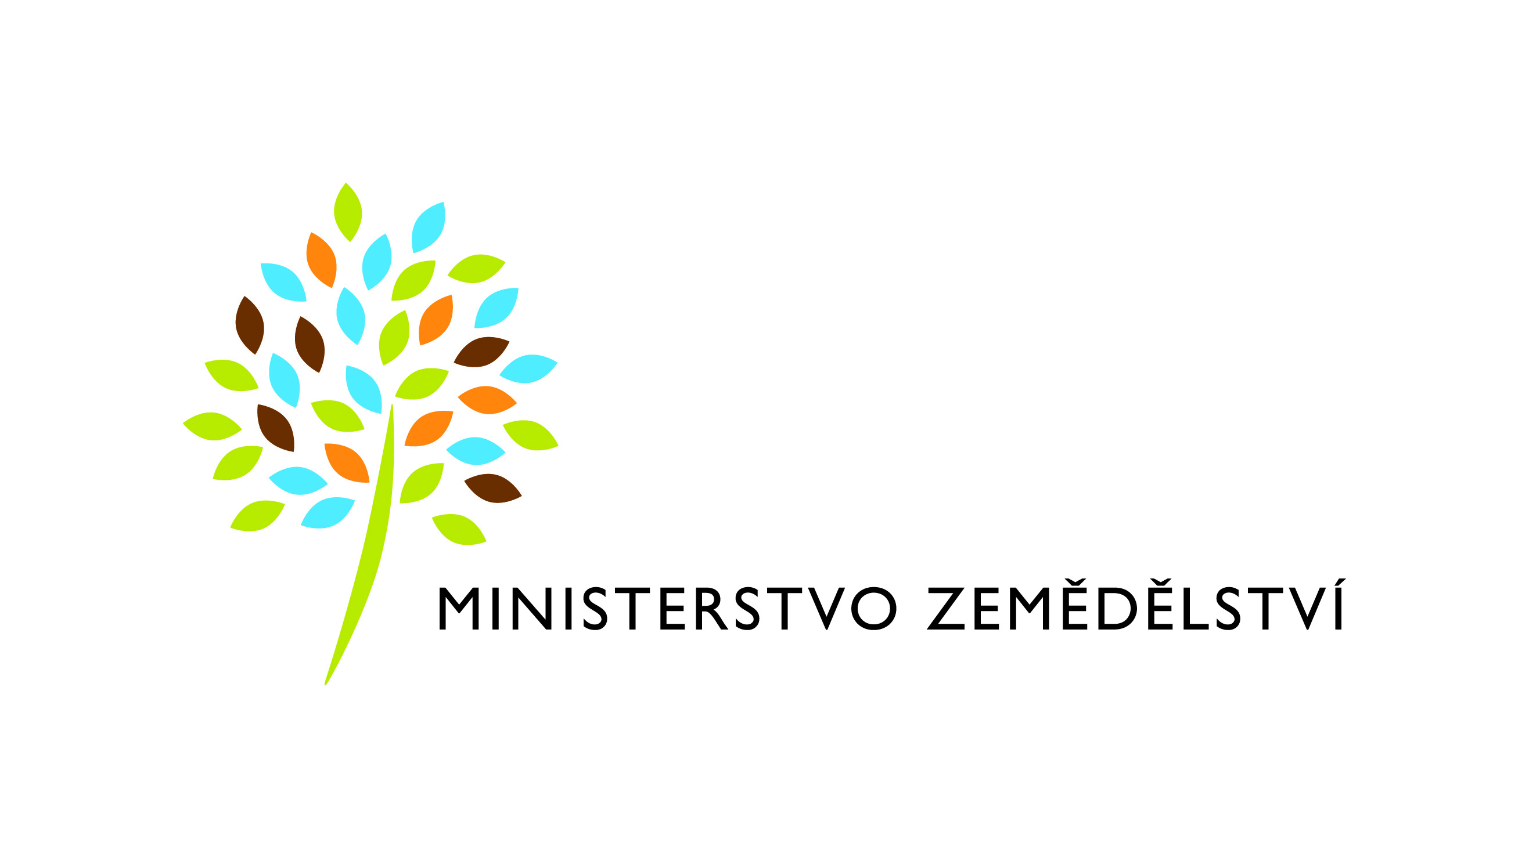
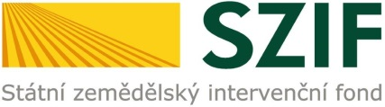

P O Z V Á N K A
Vážená paní, vážený pane,
Ministerstvo zemědělství a
Státní zemědělský intervenční fond
Vás tímto zve na
WORKSHOP
„Propagační politika EU“,
který se bude konat dne 18. dubna 2018 na Ministerstvu zemědělství
od 10:00 do 16:00 hod.
- patro, malý sál, č. dveří 101

Program:
- Úvod
- Propagační politika EU – prezentace EK
- Propagační programy – Prezentace CHAFEA
- Propagační programy spolufinancované EU – prezentace MZe
- Administrace propagačních programů v České republice – prezentace SZIF
- Případové studie – příklady propagačních programů v zahraničí – prezentace zástupců ČS
- Diskuze

V průběhu workshopu bude zajištěno tlumočení z angličtiny a malé občerstvení.

Účast na workshopu prosím potvrďte do 6. dubna 2018 do 11:00 hod.
na e-mailovou adresu jitka.borkovcova@mze.cz a propagace.eu@szif.cz.

